Отчет
о прохождении лыжного туристского спортивного похода
I категории сложности по Коргонскому хребту
совершённом группой туристов клуба
спортивного туризма «Скала» г.Барнаул
с 2 по 7 января 2014 года.

Маршрутная книжка № ________.
Руководитель: Арапов А. А.
Адрес руководителя: ул. Георгиева, 12-22
с.т.9133602123, arplex@mail.ru

Маршрутно-квалификационная комиссия _______________ рассмотрела отчет и считает, что поход может быть зачтен всем участникам и руководителю _______ категорией сложности.
Отчет использовать в библиотеке ________________
Судья маршрутной квалификации ____(подпись) ________(Фамилия, И.О.)

Штамп МКК

Барнаул - 2014

Содержание
1. Справочные сведения о походе.
2. Подробная нитка маршрута
3. Обзорная карта района похода с указанием маршрута
4. Определяющие препятствия маршрута (перевалы, траверсы, вершины, каньоны, переправы, пороги, растительный покров, болота, осыпи, пески, снег, лед, водные участки и т.д.)
5. Адреса и телефоны участников
6. Варианты отъезда и подъезда
7. Аварийные выходы с маршрута
8. Запасной вариант
9. Изменения маршрута и их причины.
10. График движения на маршруте
11. Высотный график маршрута
12 .Расчет категорий сложности похода по методике, предложенной ТССР
13. Техническое описание маршрута
14. Фотоматериалы

Принятые в тексте сокращения:
- в. - вершина
- восх.- восхождение
- г. - гора
- ГЗЛ - граница зоны леса
- л.- левый
- н/к - некатегорийный
- оз. - озеро
- ор. - орографический
- ПХД - по ходу движения
- п. - правый
- пер. - перевал
- с. - село
- р. - река
- руч. - ручей
- ЧХВ – чистое ходовое время
- З, В, С, Ю – Запад, Восток, Север, Юг
В отчете:
1. Встречающиеся в тексте термины "левый" и "правый" берега, если явно не указано относительно чего, следует понимать орографически.
2. Высоты перевалов и вершин, перепадов даны в соответствии с горизонталям карт масштаба 1:100000
3. Время по отчету местное (Москва+3).

1. Справочные сведения о походе.

Дисциплина маршрута (вид туризма) | Категория сложности похода | Протяженность активной части похода, км | Продолжительность |  | Сроки проведения
Дисциплина маршрута (вид туризма) | Категория сложности похода | Протяженность активной части похода, км | общая | ходовых дней | Сроки проведения
лыжный | первая | 90 | 6 | 6 | 02.01-07.01.2014

Проводящая организация: клуб спортивного туризма «Скала»
Место проведения: Алтайский край, Чарышский район, Коргонский хребет.
Корго́нский хребет — хребет на северо-западе Алтайских гор, на территории Алтайского края и Республики Алтай. Длина ≈ 100 км. Высшая точка — 2490 м, она же является и высшей точкой Алтайского края. Средние высоты колеблются в пределах 2000—2200 м. Представляет собой сложную система гребней и отрогов с длинной осевой частью, вытянутой с северо-запада на юго-восток. Горные склоны относительно крутые и сильно расчлененные долинами рек Коргон, Кутерген, Красноярка и Кумир — притоками Чарыша.
Хребет «зажат» между соседними грядами — Бащелакским и Тигирецким хребтами с севера и Коксуйским хребтом с юга. С востока от хребта проходит дорога Р373 на Тюнгур.
Хребет сложен туфами и туфогенными породами, а также песчаниками и сланцами.
До высоты 1900 м доходит граница темнохвойных лесов с вкраплением лиственичников; выше — альпийские и субальпийские луга.
2. Подробная нитка маршрута:
Заявленный маршрут: Барнаул – с.Сентелек – с.Покровка – р.Сентелек – ур.Горелый Коргон – восх.Королевский белок (2302м.) – траверс Коргонского хребта от в.2298 до в.2238 – р.Белоголосов Коргон – пасека Пимена – р.Подъемный – пер.Подъемный белок – восх.Белок Балалайка – Большая Татарка – р.Чарыш –с.Сентелек - Барнаул.
Пройденный маршрут: Барнаул - с.Сентелек - с.Покровка – р.Отстойный – пер.(н/к) – р.Моховой – пер. (н/к) – р.Горелый Коргон – рад.выход восх.Королевский белок (2302м.) – р.Горелый Коргон – р.Подъемный – пер.Подъемный белок – р.Малая татарка – р.Чарыш – с.Сентелек - Барнаул.

3. Обзорная карта района с указанием маршрута.
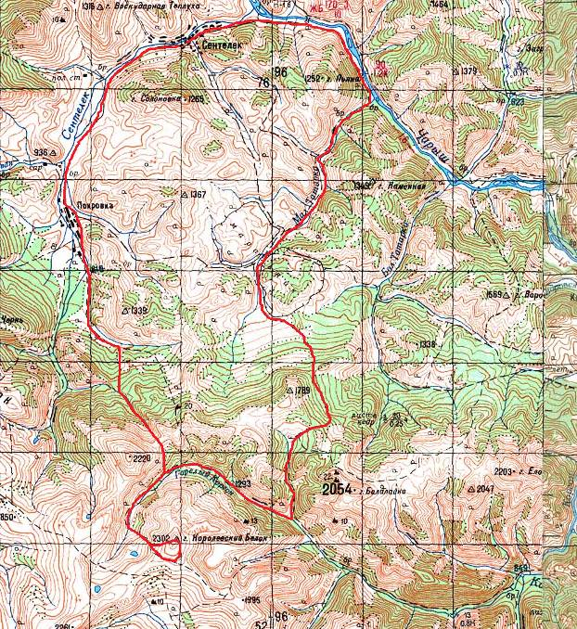

4. Определяющие препятствия маршрута (перевалы, траверсы, вершины, каньоны, переправы, пороги, растительный покров, болота, осыпи, пески, снег, лед, водные участки и т.д.)

Вид препятствия | Категория  Трудности | Длина препятствия (для протяженных) | Характеристика препятствия (характер, высота, новизна, наименование и т.п.) | Путь прохождения (для локальных препятствий) | Количество баллов
ЛОКАЛЬНЫЕ ПРЕПЯТСТВИЯ
Перевал | н/к |  | от р.Отстойный до р.Моховой | Перевал в зоне леса | 0
Перевал | н\к |  | из р.Моховой в р.Горелый Коргон | Перевал выше зоны леса. Фирновые участки. Движение с самостраховкой лыжными палками. На крутых участках выбивали ступени. | 0
Вершина | 1А |  | Королевский белок (2302м.) | Подъем по осыпным и зафирнованым склонам. Самостраховка лыжными палками. | 2
Перевал | н\к |  | Подъемный белок | Перевал в зоне леса | 0
Итого: |  |  |  |  | 2

5. Адреса и телефоны участников:
1. Арапов А. А., г. Барнаул, ул. Георгиева, 12-22
2. Ковылин И.С. г. Барнаул, ул.Крупская, 139-212
3. Бунькова И.С., с.Ая, ул. Советская 44а
4. Лопатников Д.В., г. Барнаул, ул.К.Маркса, 134-1
5. Шилова А.А. , г. Барнаул, ул.Павловский тракт, 267-329

6. Варианты отъезда и подъезда: Подъезд и отъезд нашей группы осуществлялся на личном транспорте. Возможен проезд на общественном транспорте. Налажено транспортное сообщение Барнаул – Чарышское, Чарышское - Сентелек. Стоянка личного транспорта по договоренности с местными жителями. Турбаза имеется на правом берегу р.Чарыш в 2 км. выше по течению от с. Сентелек. Эксплуатируется в летний период.
7. Аварийные выходы с маршрута:
В случае непредвиденных обстоятельств возможны выходы с маршрута по долинам рек Коргон, Сентелек, Малая и Большая Татарка.
8. Запасной вариант:
Спуск по р. Малая татарка и выход в с. Сентелек через р.Малая Чесноковка.

9. Изменения маршрута и их причины:
Из-за потери времени при заброске маршрут был кардинально изменен. Основная цель похода - восхождение на Королевский белок. По этому отправились напрямую через Моховой белок. Выход осуществлен по запасному варианту через долину реки Малая татарка.
10. График движения на маршруте

день | дата | Участок пути | км | метеоусловия | Время движения в час.мин.
1 | 02.01 | с.Сентелек – с.Покровка – р.Отстойный | 16 | переменная облачность | 3
2 | 03.01 | р.Отстойный – пер(н/к) – верховья р.Моховой | 8 | ветер, снег | 7
3 | 04.01 | р.Моховой - пер(н/к) – р.Горелый Коргон | 6 | ветер, снег | 6
4 | 05.01 | Рад. восх Королевский белок – р.Горелый Коргон – устье р.Подъемный | 15 | Ясно, мороз | 8
5 | 06.01 | р.Подъемный – пер.Подъемный белок – р.Малая Татарка –р.Поперечный | 17 | Пасмурно | 9
6 | 07.01 | р.Малая Татарка – р.Чарыш – с.Сентелек | 17 | Пасмурно | 4
Итого: 79 х 1.2 = 94,8 км
Итого: 94,8 км Общее время движения: 37 часов.

11. Высотный график маршрута

12 .Расчет категорий сложности похода по методике, предложенной ТССР

Суть методики, заключается в оценке категории сложности маршрута, адекватной величиной, названной эквивалентной протяженностью (ЭП), определяемой по совокупности трех параметров: а) протяженности маршрута П (км), б) общего перепада высот В (км) и в) работы Т, затраченной на преодоление локальных препятствий (ЛП) и оцениваемой в баллах, пропорциональных протяженности (1 балл = 1 км).
Объединим параметры В и Т в один, условно назвав его «технической суммой» (ТС), получим:
ТС = В + Т (1)
Таким образом, считаем ТС величиной, соответствующей пути, который можно было бы пройти, затратив на линейное перемещение работу, фактически затраченную на преодоление перепадов высот и локальных препятствий.
Следовательно, величина эквивалентной протяженности (ЭП) любого маршрута определяется выражением: ЭП = П + К х ТС = П + 5 х (B + Т) (2)
где: К - эмпирический коэффициент, пропорциональный «потере» потенциального линейного перемещения при преодолении каждого километра перепада высот (вверх или вниз) или прохождения различных ЛП. Принимаем К = 5.

П=94,8
В= 5198 м. = 5
Т = 2

ЭП = 94,8+5х(5+2)=94,8 + 35=129,8 км.
По методике для походов I категории сложности эквивалентная протяженность составляет от 100 до 130 км. Наш поход набрал 129,8 км. Таким образом, можно сделать вывод, что наш поход соответствует I категории сложности.

13. Техническое описание маршрута

02.01.2014. 1 день пути
Выехали из Барнаула в 9.00. Маршрут Барнаул – Алейск – Усть-Калманка- Чарышское - Сентелек. Время в пути с остановками составило 6 часов. Прибыли в с.Сентелек машину оставили в пожарной части с.Сентлек о чём предварительно договаривались. Быстро раскидали груз по рюкзакам и выдвинулись в сторону с. Покровка. Снега в долине р.Сентелек нет совсем. Замерзшая грязь на дороге. Возникают сомнения надо ли вообще брать лыжи. Быстрым маршем по дороге идем вдоль р.Сентелек. Лыжи притянуты к рюкзакам. За 2 часа дошли до с.Покровки. Решили переночевать на берегу р.Сентелек выше села. Еще час пути и мы подходим к стрелке р.Отстойный и р.Сентелек. Здесь ночуем. За день прошли 16 км. ЧХВ – 3 часа.

03.01.2014. 2 день пути
Принято решение изменить маршрут, так как мы отстаем от графика на полдня. Для длительного маршрута ерунда, но для нас важное изменение. Основная цель похода – восхождение на Королевский белок, по этому решили идти прямо к нему, а дальше по погоде, снегу и т.д.
Вышли поздно в 9.15 и двинули вверх по р.Отстойный (правый приток р.Сентелек). Снега по прежнему нет. На реке наледи. Идем по хорошо наезженной грунтовой дороге. Дорога идет орог. лев. берегом ручья. Через 1 час движения дорога раздваивается. Основная идет вдоль ручья, другая подымается на лев.борт долины в направлении г.Моховой белок куда нам и надо. Постепенно появляется снег. Мы подымаемся на левый борт долины, дорога становиться все хуже. В итоге она теряется на поляне, оставленной после вырубки леса. Снега уже 15-20 см. На лыжах не пойдешь. Дальше начинаем пробиваться через дебри в сторону нужного нам перевала. В 12.10 вылазим на перевал. Здесь перекус и в 13.00 начинаем спуск в сторону р.Моховой. Траверсом идти бессмысленно из-за густо подлеска. Спускаемся вертикально вниз до ручья, сброс небольшой около 80 метров. В долине р.Моховой снега больше около 30-40 см. Одеваем бахилы пытаемся идти пешком. Метров через 300 пробуем одеть лыжи. Далее идем на лыжах. Идти трудно. Валежник не прикрыт снегом, приходится петлять как зайцам. Погода портится, пошел снег, ветер усилился. Через 2 перехода стал хорошо виден наш перевал. Решили подойти максимально близко под перевальный взлет. Еще один переход и ищем место под палатку. Ветер шквальный. Находим место в кедрах в ГЗЛ под перевалом. За день прошли 8 км. ЧХВ – 7 ч.
04.01.2014. 3 день пути.
Вышли в 9:00. Погода отвратительная – сильный ветер, снег, что-бы видеть куда идем пришлось одевать очки. Начали подъем на лыжах через 15 минут лыжи сняли, т.к. вышли на фирн. Кант лесных лыж не держит. Местами рубим ступени, местами проваливаемся в снег по колено. Ветер порывами валит с ног. Через 1,5 ч. борьбы с ветром вылезли на седловину перевала. Седловина выше ГЗЛ направленность юго-запад - северо-восток, тура не обнаружили, просматривается г.Моховой белок. Сфотографировались быстренько на перевале и траверсом начали спуск в сторону верховьев р.Горелый Коргон. Первый переход прошли удачно, почти не теряя высоты, но потом вышли к скально гряде пересекающей весь борт долины. Провели разведку и грустно покатились вертикально вниз до дна долины. Спустившись вниз я понял, что лыжная подготовка нашей группы оставляет желать лучшего, последнего участника я прождал 50 минут. Перекусили и двинули вверх по реке. В долине Горелого Коргона снега довольно много и движение не представляет труда, местами шли по руслу реки. За 2 перехода вышли к ГЗЛ. Нашли место для ночевки в кедрах защищенное от ветра. Весь день ветер так и не утихал. За день прошли 6 километров.

05.01.2014. 4 день пути.
Погода отличная «мороз и солнце, день чудесный». Вышли на восхождение в 8.00 при свете фонариков. Идем налегке у каждого рюкзак с пуховками, еще несем на группу ремок, аптеку и перекус. Через переход сняли лыжи, воткнули их в снег и привязали к ним яркую оранжевую бандану. Далее идем вверх с лыжными палками. Под ногами жесткий фирн чередуется с травой и камнями, обходим высокие снежные заструги. Через 2 часа подъема вылезли на хребет. Открываются отличные виды на основной Коргонский хребет, т.к. г.Королевский белок находится в отроге основного хребта. Еще час и мы на вершине в 11.10. На вершине тригопункт, куча туров, но записки в них не нашли. Сфотографировали табличку, посвященную исследователям Алтая, и все фотоаппарат замерз. Покрутились на вершине минут 10 и пошли вниз холодно всё таки. До лыж добежали почти бегом, еще 15 минут и мы в лагере. Быстро перекусываем собираем лагерь и в 13.00 мы выходим вниз по реке. От нашей вчерашней лыжни остались только воспоминания. Через один переход дошли до места вчерашнего спуска, здесь в зоне леса лыжня более-менее сохранилась. Дальше начинаем тропить. Чем ниже тем меньше снега, движение затрудняется – много валежника, кустов, река не замерзшая. Стараемся идти полочками то одним берегом то другим. Через 2,5 перехода становимся на ночевку, до устья ручья Подъемный не дошли метров около 300. К вечеру опять натянуло облака. За день прошли 15 км.
06.01.2014. 5 день пути.
Погода нормальная, облачно. Вышли поздненько в 9:30. За 15 минут дошли до р.Подъемный. Снега почти нет, но по тропе можно идти на лыжах. Сфотографировались. Начали подъем по тропе вдоль ручья. Через 2 перехода вышли на поляну (болото или луг) слева ПХД хорошо видно скальные бастионы г.Подъемный белок. Тропа почти все время шла правым берегом, потом перешла на левый и под снегом мы ее потеряли, но на поляне она и не нужна. Еще 40 минут и мы на перевале. Решили перекусить, но очень холодно. Перекусил за 10 минут и вниз. Решили срезать и траверсом ушли на водораздел Малой и Большой Татарки. Снег глубокий, пухлый, пришлось потрапить. На перемычку вышли через 1,5 перехода. Далее началось веселье. Для Ани Шиловой это первый лыжный поход в горах и спуск для нее трагедия. А спуск здесь классный по дороге, крутоватый местами и снег уже не такой глубокий. Группа укатила вниз, я с Аней. Через каждые 30-50 метров падение. Жутко теряем время, а уже начало четвертого. В итоге взял Анин рюкзак, поехал дальше с двумя. После этого скорость спуска увеличилась. Нагнали группу. Спускаемся в долину р.Малой Татарки. По карте здесь два маральника, между ними есть проход. Вскоре снег заканчивается, снимаем и привязываем к рюкзакам лыжи. Дальше идем вдоль забора маральника, через некоторое расстояние (около 1-1,5 км.) подходи второй забор. Идем между двух заборов и тут сюрприз проход между заборами прегражден еще одним забором и ворота на замке. Делать нечего пришлось перелазить не возвращаться же. Дальше идем по территории маральника, народа нет никого. Раньше здесь была хорошая наезженная дорога, сейчас не осталось и следа. Идем там где удобный идти. Через 1,5 км. перелазим еще через один забор, и через 1 км. еще один. Бег с препятствиями какой-то. Уже темнеет. После последнего забора становимся на ночевку на поляне у ручья. За день прошли 17 километров.
04.08.2011. 6 день пути.
Вышли в 7.00. Идем при свете фонариков. Через 1 км. перелезли еще один забор, маральник закончился. Далее идем по хорошей грунтовой дороге. Через 1 км. прошли мимо скотного двора, хозяин предложил попить чаю, но мы вежливо отказались. За три перехода дошли до устья Малой Татарки. Здесь уже хорошая гравийная дорога. Время 10.00. Чарыш в этом месте замерзший можно перейти без проблем. Далее ниже по течению река открытая. Еще пару переходов и мы дошли до моста через Чарыш, здесь решили перекусить пока народ ходил за машиной. Погрузились и поехали в Барнаул. В 21.00 были в Барнауле. За день прошли 17 км.

14.Фотоматериалы

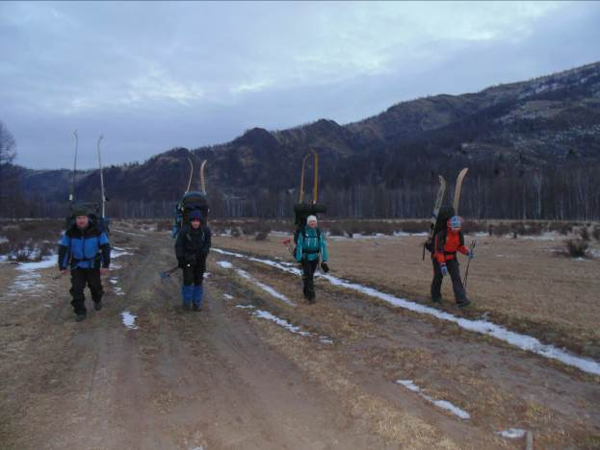
Фото 1 Дорога до Покровки

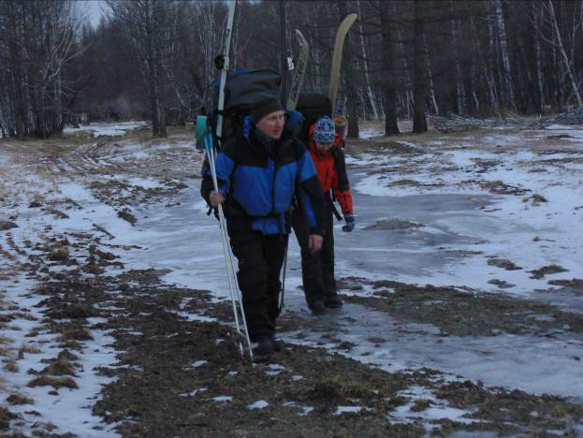
Фото 2. По ручью Отстойному
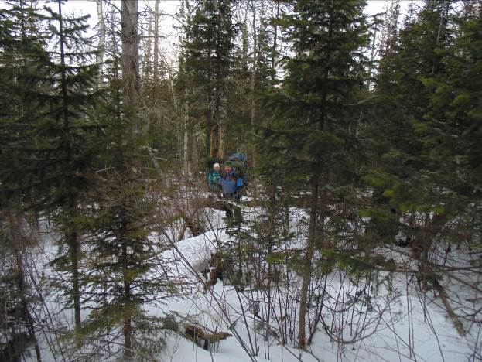
Фото 3.Дебри на р.Отстойном
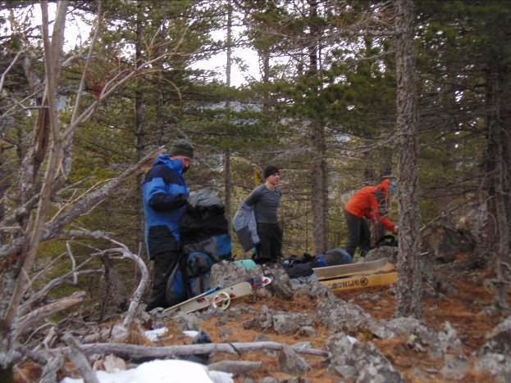
Фото 4. Перевал между р.Отстойным и р.Моховым
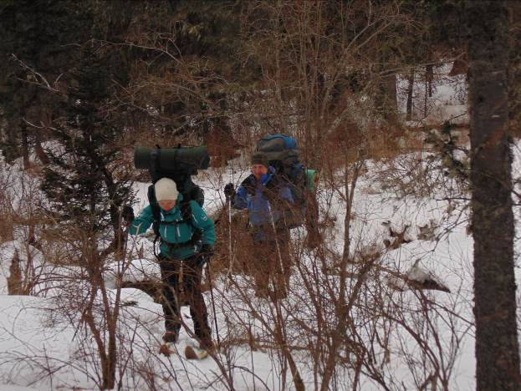
Фото 5. По ручью Моховому
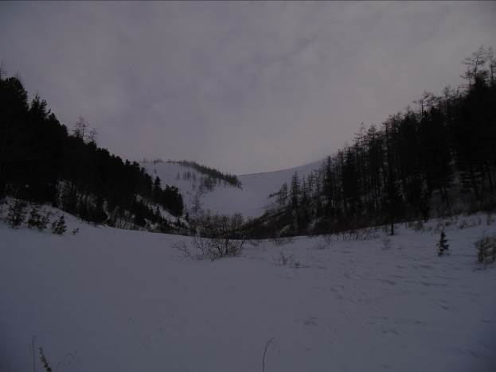
Фото 6. Перевал между р.Моховым и р.Горелый Коргон
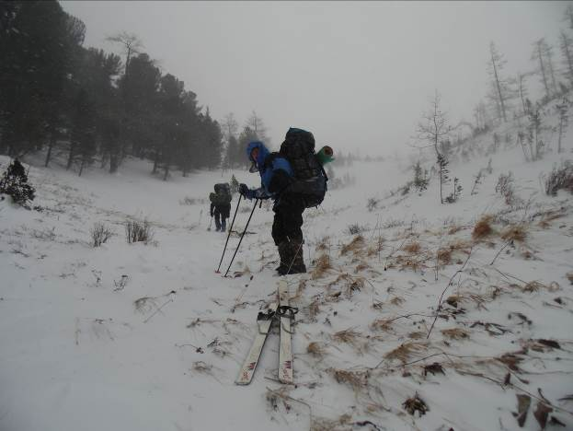
Фото 7. Подъем на перевал
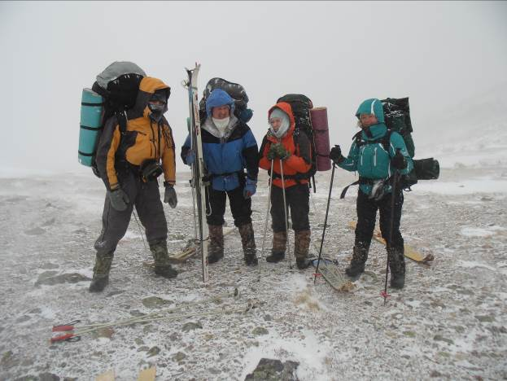
Фото 8. На перевале между р.Моховой и р.Горелый Коргон
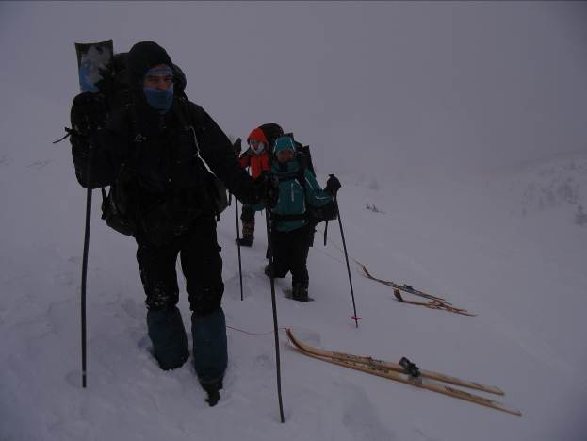
Фото 9. Траверс в сторону верховьев р.Горелый Коргон
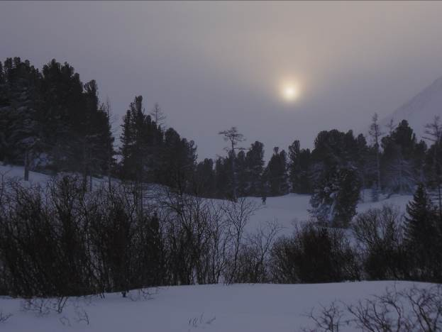
Фото 10. Долина р.Горелый Коргон
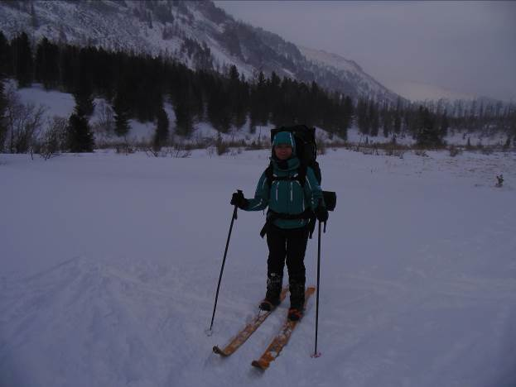
Фото 11. Недалеко от места ночевки. р.Горелый Коргон
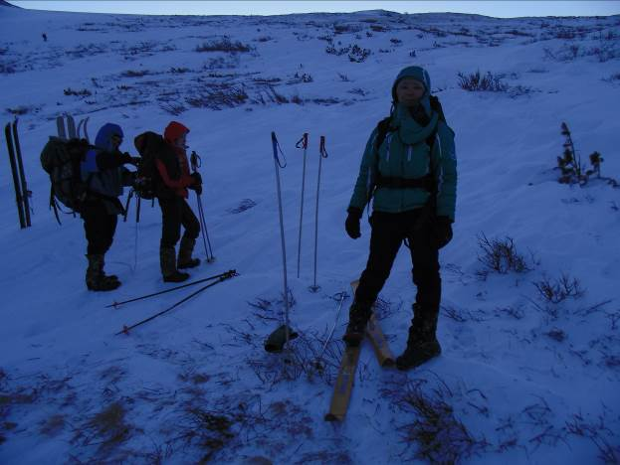
Фото 12. Снимаем лыжи перед восхождением
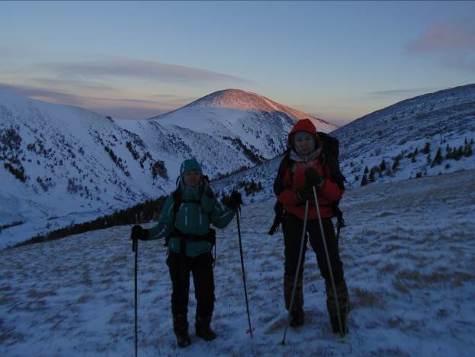
Фото 13. На пути к Королевскому белку. На заднем плане г.Моховой белок.
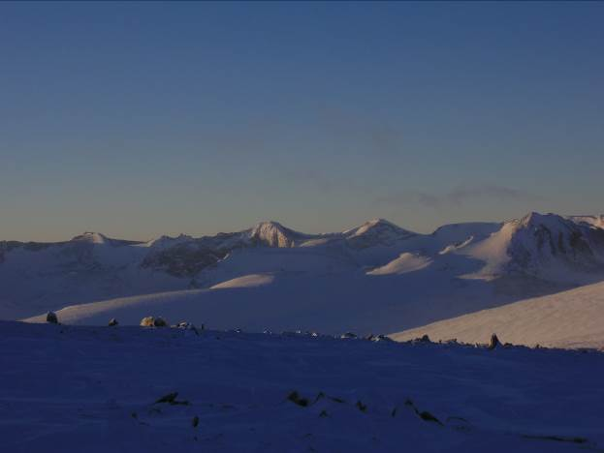
Фото 14. Коргонский хребет.
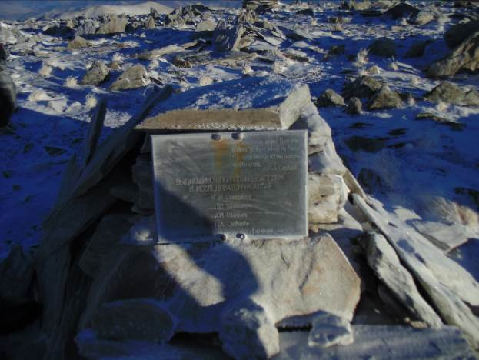
Фото 15. Табличка на вершине
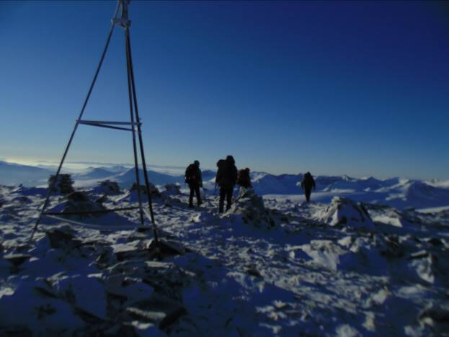
Фото 16. Группа на вершине.
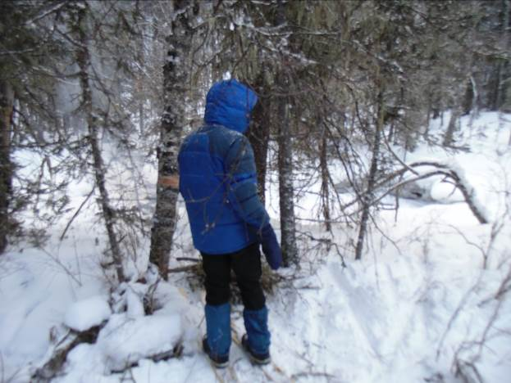
Фото 17. Место ночевки около устья р.Подъемный
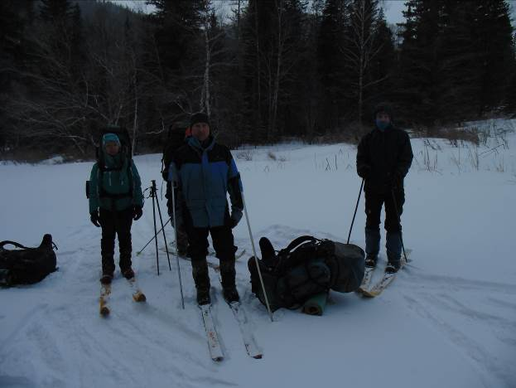
Фото 18. Устье р.Подъемный
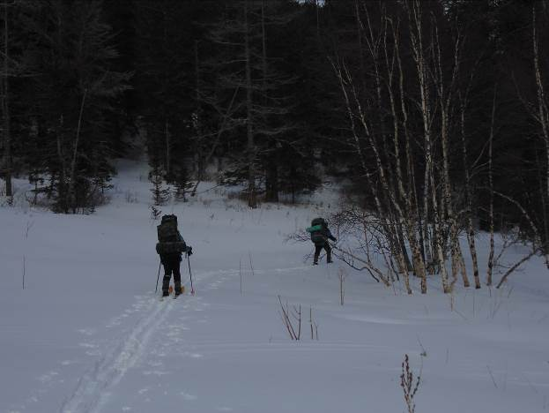
Фото 19. Вверх по р.Подъемному
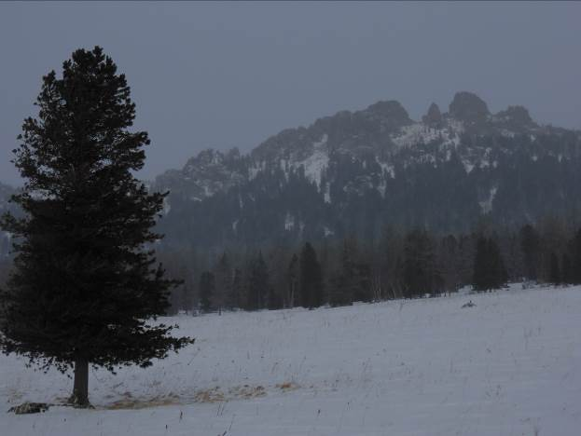
Фото 20. г.Подъемный белок
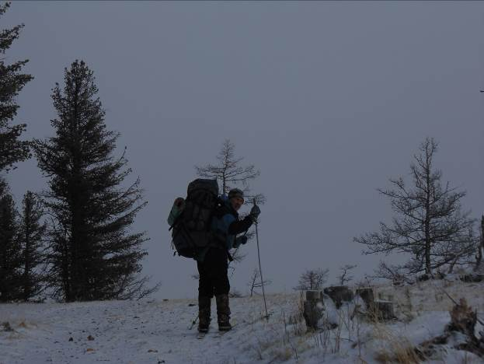
Фото 21. На перевале Подъемный белок
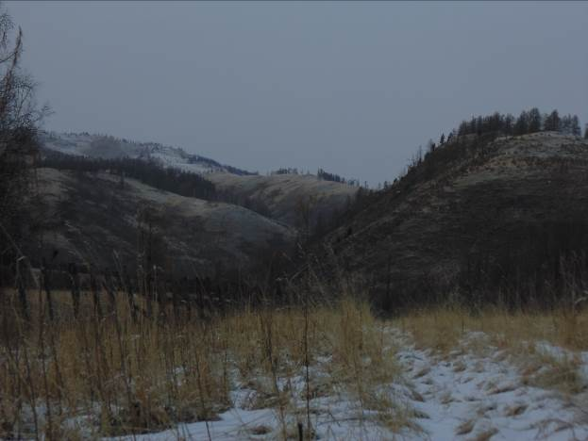
Фото 22. Забор маральника.
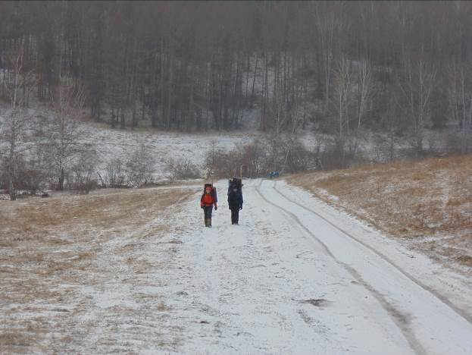
Фото 23. Вдоль р.Малой Татарки
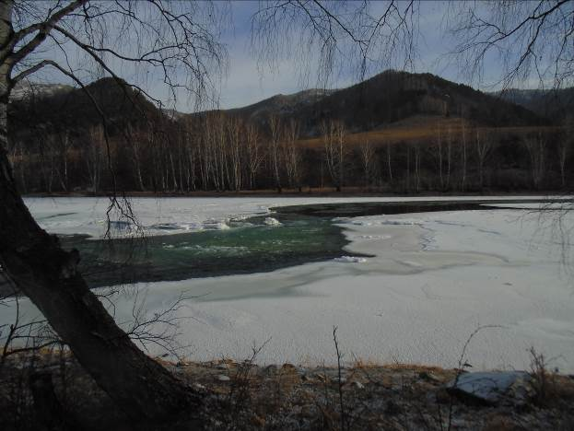
Фото 24. р.Чарыш
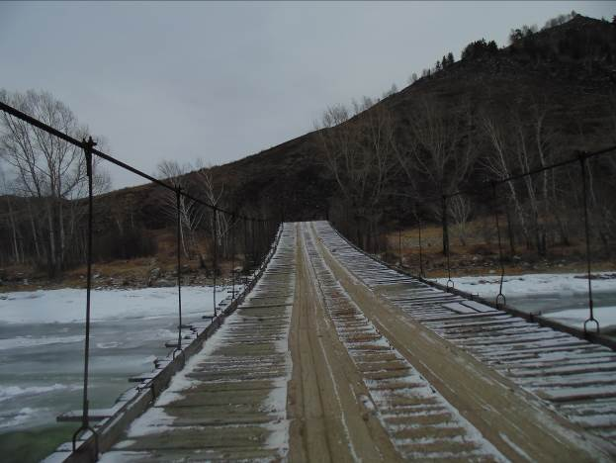
Фото 25. Мост через р.Чарыш.

